**Лабораторная работа №4**

**Цель работы:** освоить общие принципы решения задач методом динамического программирования, сравнить полученные решения задач с рекурсивным методом.

**Практическая часть**

**Задание 1.**

На языке С++ сгенерировать случайным образом строку букв латинского алфавита *S1* длиной 300 символов и *S2*длиной 250. Листинг кода представлен на рисунке 1.1. Результат выполнения программы представлен на рисунке 1.2.

|  |
| --- |
| #define _rand(min, max) ( rand() % ((max) - (min) + 1) + (min) )  void main()  {  srand(time(NULL));  char abc[25];  char s1[300], s2[250];  for (int i = 97, n = 0; i <= 122; ++i, ++n)  {  abc[n] = (char)i;  }  std::cout << "S1 = ";  for (int i = 0; i < 300; i++)  {  s1[i] = abc[_rand(0, 25)];  if (i % 100 == 0)  std::cout << std::endl;  std::cout << s1[i];  }  std::cout << std::endl << std::endl << "S2 =";  for (int i = 0; i < 251; i++)  {  s2[i] = abc[_rand(0, 25)];  if (i % 100 == 0)  std::cout << std::endl;  std::cout << s2[i];  }  std::cout << std::endl;  } |

Рисунок 1.1 – Генерация строк

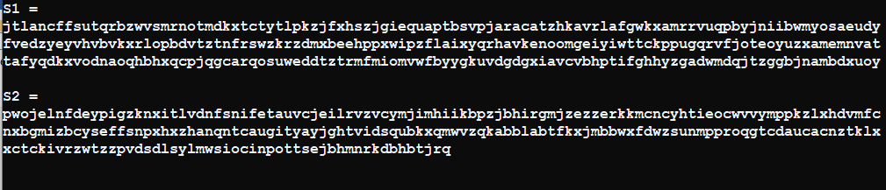

Рисунок 1.2 – Результат работы программы

**Задание 2.**

Вычислить двумя способами (рекурсивно и с помощью динамического программирования)  – Левенштейна для , где - длина строки ,  - строка, состоящая из первых  символов строки . (копии экрана и код вставить в отчет). Листинг кода представлен на рисунке 1.3. Результат выполнения программы представлен на рисунке 1.4.

|  |
| --- |
| int min3(int x1, int x2, int x3)  {  return std::min(std::min(x1, x2), x3);  }  int levenshtein(int lx, const char x[], int ly, const char y[])  {  int** matr;  int w, left, top, left_top;  matr = new int* [lx];  for (int i = 0; i < lx; i++)  matr[i] = new int[ly];  matr[0][0] = 0;  for (int i = 1; i < lx; i++)  matr[i][0] = i;  for (int j = 1; j < ly; j++)  matr[0][j] = j;  for (int i = 1; i < lx; i++)  for (int j = 1; j < ly; j++)  {  w = x[i - 1] == y[j - 1] ? 0 : 1;  top = matr[i - 1][j];  left = matr[i][j - 1];  left_top = matr[i - 1][j - 1];  matr[i][j] = std::min(left_top + w, std::min(top + 1, left + 1));  }  return matr[lx - 1][ly - 1];  }  int levenshtein_r(int lx, const char x[], int ly, const char y[])  {  int rc = 0;  if (lx == 0) rc = ly;  else if (ly == 0) rc = lx;  else if (lx == 1 && ly == 1 && x[0] == y[0]) rc = 0;  else if (lx == 1 && ly == 1 && x[0] != y[0]) rc = 1;  else rc = min3(  levenshtein_r(lx - 1, x, ly, y) + 1,  levenshtein_r(lx, x, ly - 1, y) + 1,  levenshtein_r(lx - 1, x, ly - 1, y) + (x[lx - 1] == y[ly - 1] ? 0 : 1));  return rc;  }; |

Рисунок 1.3 – Вычисление расстояния Левенштейна

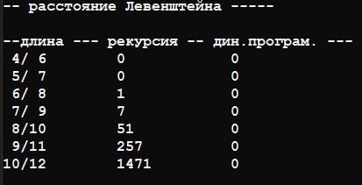

Рисунок 1.4 – Результат работы программы

**Задание 3.**

Выполнить сравнительный анализ времени затраченного на вычисление дистанции Левенштейна для двух методов решения. Построить графики зависимости времени вычисления от . (копии экрана и график вставить в отчет). На рисунке 1.5 представлены графики зависимости времени вычисления от *k*.

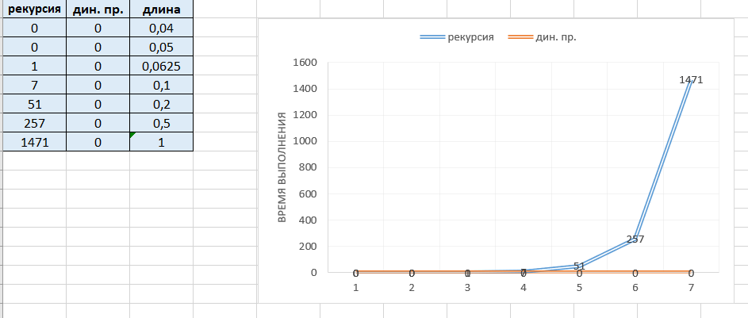

Рисунок 1.5 – Графики зависимости

**Задание 4.**

Реализовать вручную пример вычисления дистанции Левенштейна при помощи рекурсивного алгоритма (в соответствии с вариантом).

|  |  |
| --- | --- |
| Задание 4 | |
| Ель | Дрель |

1.  
2.  
3.  
4.  
5.  

 = 5.

 = 4.

1.  

 = 4.

 = 3.

1.  
2.  
3.  

 = 3.

 = 2.

1.  
2.  
3.  

 = 2.

 = 1.

1.  

 = 3.

 = 2.

1.  

 = 2.

 = 1.

1.  

 = 1.

 = 1.

 = 0.

1. 
2. 
3. 
4. 
5. 
6. 
7. 
8. 
9. 
10. 
11. 
12. 
13. 
14. 
15. 

Дистанция Левенштейна для «ель» и «дрель» равно 2.

**Задание 5.**

Выполнить сравнительный анализ времени затраченного на решение задачи об оптимальной расстановке скобок при умножении нескольких матриц для двух методов решения (рекурсивное решение, динамическое программирование).

|  |
| --- |
| #include "stdafx.h"  #include <memory.h>  #include "MultyMatrix.h"  // расстановка скобок (рекурсия)  #define INFINITY 0x7fffffff  #define NINFINITY 0x80000000  int OptimalM(int i, int j, int n, const int c[], int* s)  {  #define OPTIMALM_S(x1,x2) (s[(x1-1)*n+x2-1])  int o = INFINITY;  int bo = INFINITY;  if (i < j)  {  for (int k = i; k < j; k++)  {  bo = OptimalM(i, k, n, c, s) + OptimalM(k + 1, j, n, c, s) + c[i - 1] * c[k] * c[j];  if (bo < o)  {  o = bo;  OPTIMALM_S(i, j) = k;  }  }  }  else o = 0;  return o;  #undef OPTIMALM_S  };  // расстановка скобок (динамическое программирование)  int OptimalMD(int n, const int c[], int* s)  {  #define OPTIMALM_S(x1,x2) (s[(x1-1)*n+x2-1])  #define OPTIMALM_M(x1,x2) (M[(x1-1)*n+x2-1])  int* M = new int[n * n], j = 0, q = 0;  for (int i = 1; i <= n; i++)  OPTIMALM_M(i, i) = 0;  for (int l = 2; l <= n; l++)  {  for (int i = 1; i <= n - l + 1; i++)  {  j = i + l - 1;  OPTIMALM_M(i, j) = INFINITY;  for (int k = i; k <= j - 1; k++)  {  q = OPTIMALM_M(i, k) + OPTIMALM_M(k + 1, j) + c[i - 1] * c[k] * c[j];  if (q < OPTIMALM_M(i, j))  {  OPTIMALM_M(i, j) = q;  OPTIMALM_S(i, j) = k;  }  }  }  }  return OPTIMALM_M(1, n);  #undef OPTIMALM_M  #undef OPTIMALM_S  }; |

Рисунок 1.6 – Решение задачи о расстановке скобок

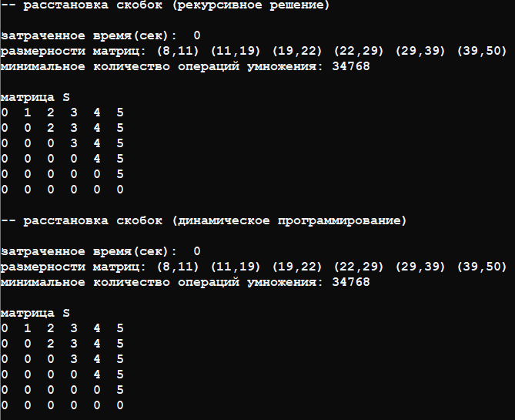

Рисунок 1.7 – Результат работы программы

Принцип расстановки скобок по итоговой матрице:

Скобки расставляются по принципу «сначала внешние – затем внутренние». Имеется 6 матриц, вот их размерность:

А1=100*15,

А2=15*20,

А3=20*43,

А4 =43*70,

А5 =70*40,

А6 =40*71.

Матрица S:

|  |  |  |  |  |  |  |
| --- | --- | --- | --- | --- | --- | --- |
|  | **1** | **2** | **3** | **4** | **5** | **6** |
| **1** | 0 | 1 | 1 | 1 | 1 | 1 |
| **2** | 0 | 0 | 2 | 3 | 4 | 5 |
| **3** | 0 | 0 | 0 | 3 | 4 | 5 |
| **4** | 0 | 0 | 0 | 0 | 4 | 5 |
| **5** | 0 | 0 | 0 | 0 | 0 | 5 |
| **6** | 0 | 0 | 0 | 0 | 0 | 0 |

Найдем элемент (1,6) в матрице S, он равен 1. Это означает, что точка разрыва между 1-ой и 6-ой матрицей находится после 1-ой матрицы. Что позволяет расставить скобки следующим образом:

A1*(A2*A3*A4*A5*A6)

Точку разрыва между второй и шестой матрицей определяет элемент (2,6). Он равен 5. Следовательно разрыв будет после 5-ой матрицы.

A1*((A2*A3*A4*A5) *A6)

Далее берем элемент (2,5) и получаем, что он равен 4. Следовательно получаем:

A1*(((A2*A3*A4) *A5) *A6)

И на последнем шаге мы возьмем элемент (2,4) и он равен 3:

A1*((((A2*A3) *A4) *A5) *A6)

Это выражение и есть конечное.

Полученная расстановка скобок позволяет получить минимальное количество операций умножения, равное 249150.

**Вывод:** в результате выполнения лабораторной работы были освоены общие принципы решения задач методом динамического программирования. Были изучены его основные этапы и принципы работы алгоритмов. Были рассмотрены примеры решения задач методом динамического программирования и сравнены с рекурсивным методом.